 MICROS D’ENREGISTREMENT À DOMICILE

Les microphones MK 4 et e 614 de Sennheiser offrent à la guitare un rendu sonore de première classe

Wedemark, 3 April 2020 – Tirer le meilleur parti du temps passé à la maison, peut-être aussi une occasion en or de créer quelque chose de vraiment spécial. Si vous avez toujours rêvé d'enregistrer votre musique, il n'y a aucune raison de vous en priver. Il est temps de dépoussiérer la guitare, de la raccorder, de jouer votre chanson préférée et de commencer à enregistrer. Vous serez agréablement étonné de ce que vous pourrez réaliser !

Afin d’enregistrer au mieux ses projets musicaux et ainsi les partager, le premier élément de toute chaîne de transmission audio est particulièrement important : il s'agit donc de disposer d'un microphone à la hauteur de la tâche. Un bon micro peut capturer avec précision le son avec toutes ses nuances – le processus, par lequel le son percutant la membrane est converti en énergie électrique, est crucial pour le résultat. En effet, tout ce qui n'a pas été enregistré ne peut être ajouté ultérieurement, même avec les outils numériques les plus récents.

Dépoussiérez votre guitare, raccordez-la et jouez votre chanson préférée | 

Le Sennheiser MK 4 permet des enregistrements audio à la maison avec un son professionnel : Avec sa directivité cardioïde, ce véritable microphone à condensateur à large membrane est idéal pour l'enregistrement de voix et d'instruments acoustiques. Les professionnels de l'audio apprécient le Sennheiser MK 4 pour son son puissant, naturel et direct qui fait ressortir le meilleur des guitares acoustiques. Sa véritable capsule à condensateur est montée sur suspension, de sorte qu'il ne transmet aucun bruit de manipulation ou de structure. Le Sennheiser MK 4 est "Made in Germany", selon les normes de qualité les plus strictes, et est livré avec une pince et une pochette pour microphone.

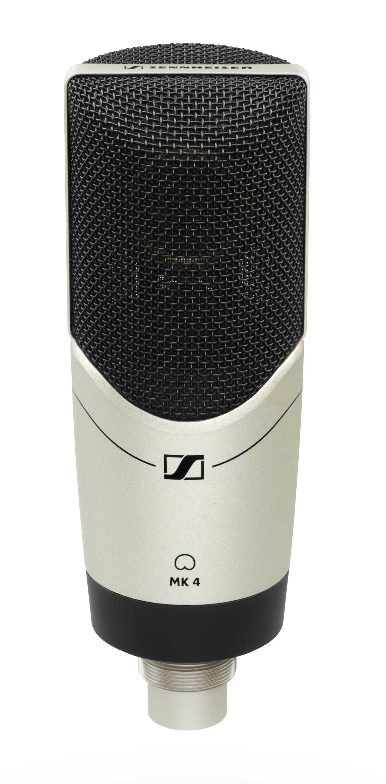 | Idéal pour l'enregistrement du chant, du piano et de la guitare : le Sennheiser MK 4

Le microphone à petite membrane e 614 constitue une alternative au MK 4 : Ce microphone électrostatique supercardioïde à électret peut être utilisé pour diverses applications et se caractérise par des niveaux de pression acoustique élevés et une réponse rapide aux transitoires. Pour cette raison, son son est dynamique et chaleureux - surtout avec un jeu de percussion, les transitoires sont parfaitement reproduites. Pour tout guitariste qui apprécie les structures sonores fines et harmoniques, le Sennheiser e 614 est le choix idéal.

Enregistrements musicaux enregistrés avec le Sennheiser e 614 pour impressionner avec un son dynamique et chaleureux | 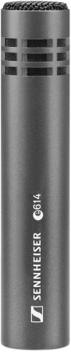
Les micros Sennheiser MK 4 et e 614 se distinguent non seulement par leur son de première classe et leur qualité de fabrication, mais aussi par leur excellent rapport qualité-prix. Les deux modèles peuvent être commandés avec livraison gratuite sur la boutique en ligne de Sennheiser. Pour en savoir plus, ou pour commander son propre micro dès aujourd'hui, veuillez consulter le site web de Sennheiser à l'adresse www.sennheiser.com.

Les images accompagnant ce communiqué de presse peuvent être téléchargées à l'adresse suivante https://sennheiser-brandzone.com/c/181/1jbRXeAR .

À propos de Sennheiser
Fondée en 1945, Sennheiser célèbre cette année son 75e anniversaire. Façonner le futur de l’audio et créer des expériences audio uniques pour les clients, telle est l’ambition commune des employés et des partenaires de Sennheiser à travers le monde. L'entreprise familiale indépendante, dirigée par Daniel Sennheiser et le Dr Andreas Sennheiser, la troisième génération de la famille, est aujourd'hui l'un des principaux fabricants mondiaux d'écouteurs, de haut-parleurs, de microphones et de systèmes de transmission sans fil. En 2018, le groupe Sennheiser a réalisé un chiffre d'affaires de 710,7 millions d'euros.
www.sennheiser.com

Contact Local  L’Agence Marie-Antoinette  Julien Vermessen  Tel : 01 55 04 86 44  julien.v@marie-antoinette.fr | Contact Global  Sennheiser electronic GmbH & Co. KG  Stéphanie Schmidt  Tel. : +49 0(5130) 600 – 1275  stephanie.schmidt@sennheiser.com
Sennheiser electronic GmbH & Co. KG

Ann Vermont
Communications Manager
Southern & Western Europe
Tel. : 01 49 87 44 20
ann.vermont@sennheiser.com

